Protección Infantil

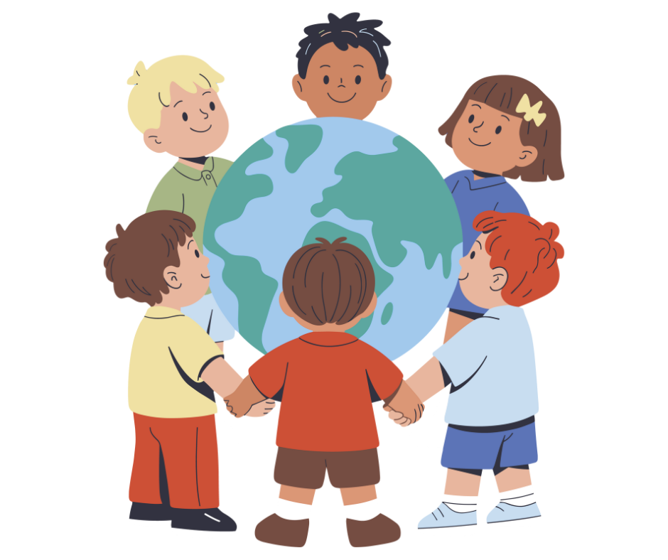
Guía para el Profesorado

ACTIVIDADES PARA PRIMARIA

INDICE
- Intrucción: 3
- Objetivos: Enfoque del módulo y principios pedagógicos 3
- Recomendaciones para profesor: Qué es y qué no es este taller 4
- Día 1 — ¿Qué son los Derechos de la Infancia?
  - Actividad 1 — Observamos una imagen y descubrimos pistas 5
  - Actividad 2 — Descubrimos qué son los Derechos de la Infancia 7
  - Actividad 3 — Actividad 3: Colocamos los Derechos en el Círculo 10
- Día 2 — ¿Por qué son importantes?
  - Actividad 1 — ¿Qué pasaría si no hubiera derechos? 12
  - Actividad 2 — ¿Por qué necesitamos reglas y cómo se relacionan con los derechos?” 14
  - Actividad 3 — Role-play – “Así se respeta un derecho… y así se vulnera” 16
  - Actividad 4 — “¿Por qué los derechos son importantes?” 18
- Día 3. Derechos en práctica
  - Actividad 1 — Presentamos nuestras tareas y conectamos con la vida real. 20
  - Actividad 2 — ¿Cómo podemos proteger los derechos en nuestra escuela? 22
  - Actividad 3 — Reflexión final – “¿Qué derecho es más importante para mí?” 25
- Actividades complementarias
  - Actividad Complementaria 1 — La Máquina del Tiempo de los Derechos 27
  - Actividad Complementaria 2 — Detectives de Derechos en la Escuela 29
- Materiales imprimibles y recursos
  - Checklist de materiales por sesión 31
  - Recursos visuales y documentos de apoyo
    - Día 1.
▫ Actividad 1.1 Observamos una imagen y descubrimos pistas 32
▫ Actividad 1.2 Lectura ¿Qué son los derechos del niño? 35
▫ Imprimible general derechos de los niños 36
    - Día 2
▫ Actividad 2.1 Tarjetas con problemas imaginarios 46
▫ Actividad 2.2 Tarjetas con situaciones cotidianas 50
    - Actividades completarias
▫ Actividad 1. Observaciones 55

2

INTRODUCCIÓN

Los niños y niñas tienen derechos propios que los protegen, los acompañan en su desarrollo y garantizan que puedan crecer seguros, cuidados y escuchados. Sin embargo, muchas veces no conocen cuáles son estos derechos ni por qué son tan importantes para su vida diaria.

Este módulo introduce al alumnado en el concepto de Derechos de la Infancia, partiendo de ejemplos cotidianos y actividades visuales. A través de imágenes, juegos de rol, debates guiados y ejercicios creativos, los niños descubren que todos los menores del mundo –independientemente del país donde vivan– comparten derechos fundamentales recogidos en la Convención de la ONU sobre los Derechos del Niño.

El enfoque de este módulo favorece la comprensión activa: se invita a los estudiantes a identificar, nombrar, reflexionar, representar y aplicar los derechos en su entorno inmediato (escuela, barrio, familia). Las actividades potencian la empatía, el pensamiento crítico y el sentido de justicia, ayudando a los niños a reconocer no solo sus propios derechos, sino también los de los demás.

Objetivos del módulo

- Reconocer qué son los Derechos de la Infancia y por qué existen.
- Conocer algunos de los derechos principales recogidos en la Convención de la ONU.
- Relacionar los derechos con situaciones reales de la vida cotidiana.
- Identificar ejemplos donde se respetan o vulneran derechos.
- Desarrollar empatía hacia otros niños del mundo.
- Promover actitudes de respeto, igualdad y cooperación.
- Expresar opiniones y co-construir significados en grupo.
- Proponer acciones sencillas para proteger los derechos propios y ajenos.

Resultados esperados modulo 9
Palabras clave
- Derechos de la infancia
- Convención de los Derechos del Niño
- Protección
- Igualdad
- Seguridad
- Educación
- Salud
- Juego y ocio
- Participación
- Respeto
- Responsabilidad
- Empatía
- Justicia
- Cuidado
- Convivencia
- Voz infantil / Ser escuchado
- Bienestar
- Necesidades básicas
- Comunidad / escuela
3

Al finalizar este módulo, el alumnado recono-cerá sus derechos, comprenderá por qué son importantes y sabrá cómo protegerlos en su vida diaria.

Recomendaciones para el profesor

- Este módulo se basa en la metodología vivencial: los ejemplos visuales ayudan a fijar conceptos en edades tempranas. Puedes elegir las imágenes que mejor encajen con tu grupo.
- Antes de comenzar, revisa si el alumnado ya tiene nociones previas sobre “reglas”, “justicia” o “tratar bien a los demás”; esto facilitará la introducción a la idea de “derechos”.
- En las actividades grupales, guía la conversación para que los niños comprendan que tener derechos implica también respetar los derechos de otros.
- Ajusta la extensión de las actividades según el nivel del grupo. Las dramatizaciones y debates son especialmente útiles para promover participación y comprensión profunda.
- Se recomienda reforzar este módulo con ejemplos cercanos al alumnado: escuela, recreo, familia, comunidad.
- El material contiene textos adaptables a lectura en voz alta; pueden ser leídos por el docente o por alumnos con buena competencia lectora.
- El módulo se estructura en tres sesiones crecientes: comprensión / importancia / aplicación práctica. Puedes hacerlas consecutivas o separadas según tu planificación.

Las propuestas de este módulo están diseñadas como una guía flexible para trabajar con naturalidad y sensibilidad. Puedes adaptar las dinámicas al ritmo y necesidades de
tu grupo: dividir el módulo en varias sesiones, ampliar las actividades o simplificarlas según sea necesario.
Utiliza este material como un punto de partida y ajústalo a la realidad de tu aula.

Tú conoces mejor que nadie a tus alumnos y sabrás cómo acompañarlos de la forma más adecuada.

Día 1. ¿Qué son los Derechos de la Infancia? (50 minutos duración total)
A1

Actividad 1: Observamos una imagen y descubrimos pistas

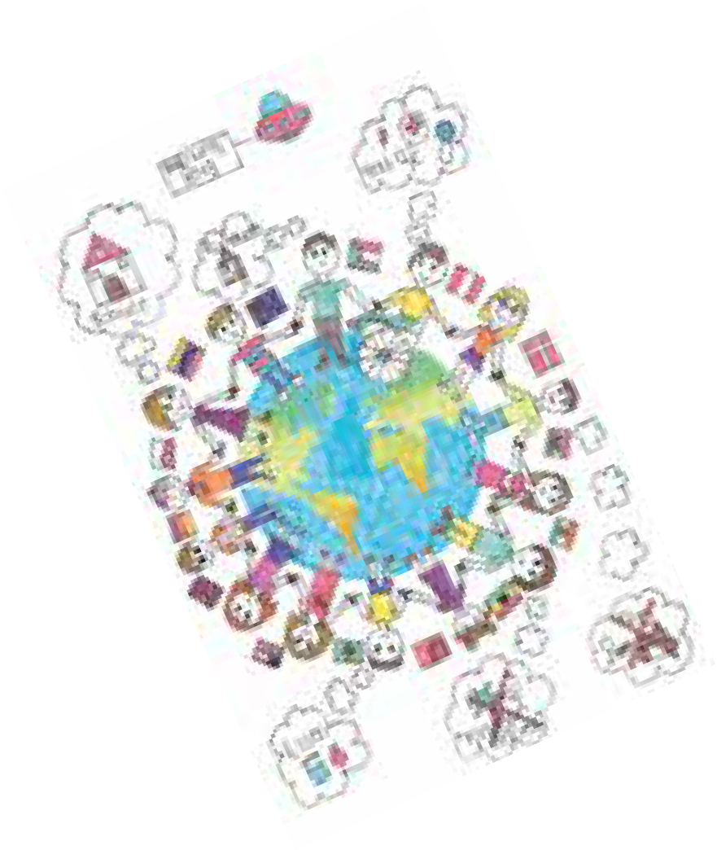

(10 - 15 minutos). Puede ampliarse si el grupo participa mucho

Materiales
Una imagen proyectada o impresa. (material imprimible)
Pizarra o papel grande para anotar ideas del alumnado.
Aula organizada en círculo o semicírculo, permitiendo ver la imagen.

Objetivo:
      - Activar la observación atenta, la curiosidad y la sensibilidad ante las necesidades de otros niños.
      - Introducir el concepto de Derechos de la Infancia desde situaciones cotidianas.
      - Conectar emociones y experiencias reales del alumnado con la idea de justicia y buen trato.
      - Crear un punto de partida vivencial para el módulo.

1.1.2. Descripción de la Actividad:
- Mirada silenciosa: muestra la imagen sin explicar nada.

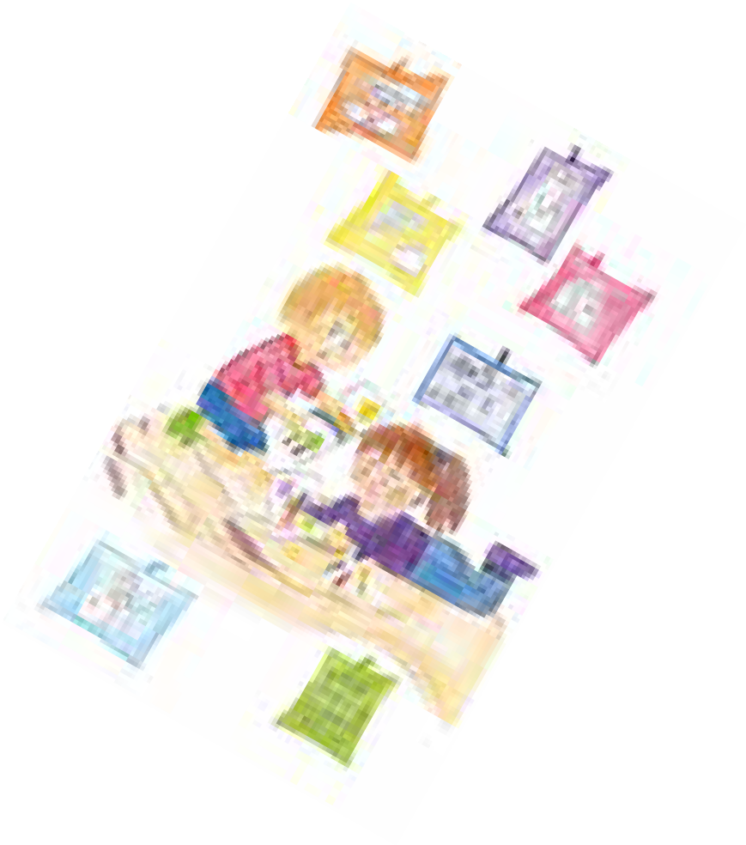

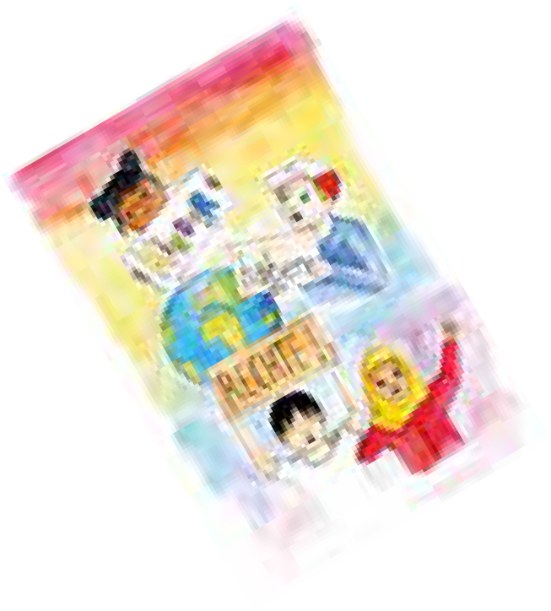


  - Pide al grupo que la observe durante 30–60 segundos en silencio.
    - “Mirad la imagen en silencio. Fijaos en los detalles, en las expresiones, en el lugar, en lo que creéis que está pasando.”
  - Esta pausa intencional desarrolla atención plena y observación profunda.

- Primera impresión emocional: Invita a compartir cómo les hace sentir la imagen antes de analizarla.
  - Pregunta:
    - “¿Qué emoción os despierta esta imagen?”
    - “Si esta imagen tuviera una música de fondo, ¿cómo sonaría?”
    - “¿Con quién conectarías si estuvieras dentro de la escena?”
  - Ayuda a que aparezcan empatía, sensibilidad y clima emocional del grupo.

- Análisis guiado: somos “detectives de derechos”
  - Ahora invitamos a investigar lo que ocurre:
    - “¿Qué está ocurriendo y qué pistas te lo indican?”
    - “¿Qué necesitan los niños de la imagen?”
    - “¿Ves algo que parezca justo o injusto?”
    - “¿Quién podría ayudar en esta escena?”
  - Anota en la pizarra palabras que aparezcan: amistad, necesidad, tristeza, ayuda, cuidado, compartir, peligro, juego…
  - Prepara el concepto de derecho sin mencionarlo todavía.

- Conexión con situaciones reales
  - Relaciona la imagen con su propia vida:
    - “¿Has visto en el cole o en el parque alguna situación parecida?”
    - “¿Qué hiciste o qué habría sido lo correcto hacer?”
    - “Si tú fueras uno de los niños de la imagen, ¿qué necesitarías en ese momento?”
  - Refuerza pensamiento crítico y ética del cuidado.

- Microtarea creativa: “Ponle un título a la imagen”
  - En voz alta o en pequeñas tarjetas, pide un título breve para la imagen.
  - Ejemplos inspiradores:
“Compartir es cuidar”
“Todos necesita-
mos un lugar”
“Lo que no se ve

  - Escoge 2–3 y colócalos en la pizarra.
“El recreo justo”
también importa”

Nota para el profesor

- Evita introducir aún el término “Derechos de la Infancia”; la idea surgirá sola en la siguiente actividad.
- Normaliza cualquier emoción: alegría, tristeza, confusión, indiferencia…
- Si el grupo se ríe o se dispersa, reformula:
  - “A veces sentir vergüenza o risa también es una emoción válida. Vamos a seguir observando juntos.”
- Puedes guiar suavemente hacia ideas como cuidado, igualdad, ayuda, protección, pero sin dirigir demasiado.
- Esta actividad funciona especialmente bien para activar el pensamiento crítico en alumnado

Actividad 2: Descubrimos qué son los Derechos de la Infancia
A2
(10 - 15 minutos). Puede ampliarse si se abre un pequeño debate

Materiales
Texto impreso o proyectado “¿Qué son los derechos de la infancia?”.
Láminas ilustradas de derechos básicos. Aula en semicírculo o conjunto para asegurar atención y visibilidad de las imágenes.

Objetivo:
      - Presentar de forma clara y accesible el concepto de Derechos de la Infancia.
      - Conectar la información con la vida cotidiana del alumnado.
      - Despertar conciencia de pertenencia: “yo también tengo derechos”.
      - Invitar a hacer preguntas y expresar experiencias propias.
      - Construir el lenguaje base para el resto del módulo.

1.2.2. Descripción de la Actividad:
- Transición desde la actividad anterior: Conecta la observación de la imagen con esta nueva fase:
  - “Antes hemos hablado de situaciones justas e injustas, de necesidades y de cómo se sienten los niños. Todo eso tiene que ver con algo muy importante que todos los niños del mundo tienen: derechos.”

- Lectura dialogada del texto: Puedes leer tú o pedir voluntarios.
¿Qué son los derechos del niño?
Todos los niños del mundo tienen derechos especiales que deben permitirles una vida buena y segura.
Estos derechos se denominan derechos del niño.
Se aplican en todas partes, independientemente de que el niño viva en Alemania, África o cualquier otro lugar del mundo.
En 1989, muchos países de todo el mundo decidieron que todos los niños debían tener derechos y firmaron la Convención sobre los Derechos del Niño.
Los niños debían tener derechos y firmaron la Convención sobre los Derechos del Niño.
¿Sabes cuáles son estos derechos?

7

  - Durante la lectura, detente brevemente en frases clave:
    - “Todos los niños del mundo tienen derechos.”
    - “Estos derechos sirven para que podamos vivir seguros, cuidados y respetados.”
    - “No importa en qué país vivas, todos los niños los tienen.”
  - Tips de facilitación:
    - Usa tono cálido y claro.
    - Pausa para comprobar comprensión: “¿Qué significa que todos los niños del mundo tengan derechos?”
    - Evita tecnicismos; mantén lenguaje cercano.

- Micropreguntas para asentar significado
  - Después de leer, plantea preguntas sencillas pero profundas:
    - “¿Cuál crees que es la idea más importante del texto?”
    - “¿Sabías que tú también tienes derechos? ¿Cuáles conocías?”
    - “¿Por qué pensáis que un niño necesita tener derechos?”
  - Esto permite evaluar comprensión y nivel de pensamiento crítico.


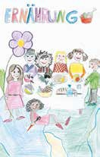

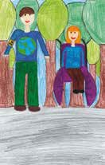


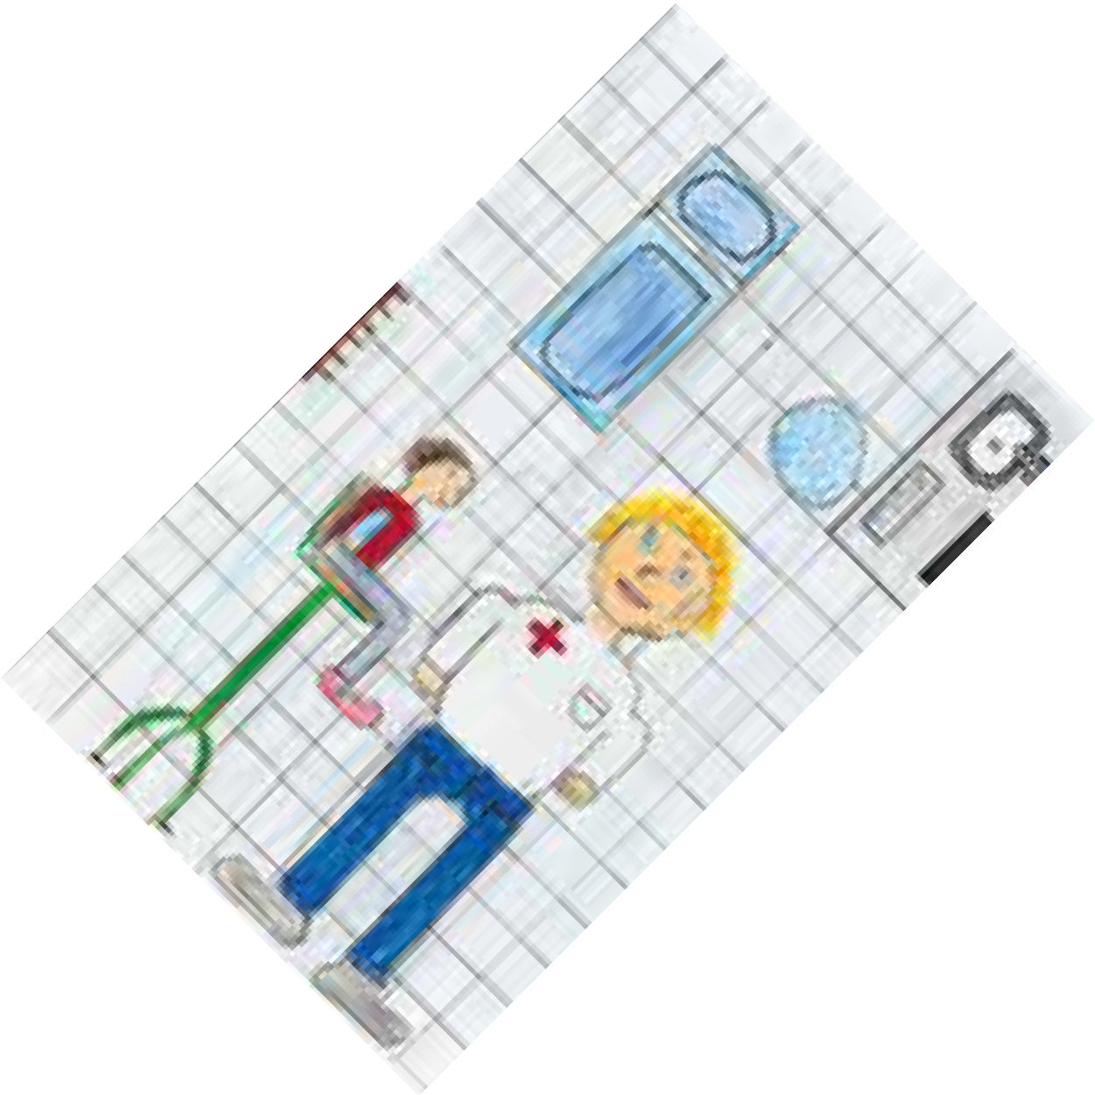
- Presentación de derechos concretos (A1.3)
  - Muestra 3–6 láminas ilustradas (las más adecuadas para tu grupo).
  - Por ejemplo:

Derecho a una alimentación sana

Nutrición

Derecho a ayudas especiales para personas con discapacidad

- Derecho a la educación
- Derecho a la salud
- Derecho al juego
- Derecho a la protección
D
e
- Derecho a la igualdad
Derecho a la Salud
- Derecho a expresar opinión

- Para cada lámina, realiza mini-diálogo:
  - “¿Qué vemos aquí?”
  - “¿Por qué es importante este derecho?”
  - “¿Cómo se vive este derecho en nuestra escuela o familia?”
- Las imágenes facilitan comprensión simbólica y emocional.

- Conexión con su propia experiencia
  - Invita al alumnado a completar la frase:
    - “Un derecho que yo uso casi cada día es…”
    - “Un derecho que me gustaría que se respetara más es…”
  - Puedes recoger 4–5 respuestas y anotarlas en la pizarra.

- Cierre de actividad
  - Refuerza la idea principal:
    - “Los derechos existen para que todos los niños puedan crecer seguros, aprender, jugar y ser escuchados. Nadie puede quitarte tus derechos.”

Nota para el profesor
- Si algún alumno comparte una experiencia dura de vulneración de derechos, valida su emoción sin entrar en detalles personales:
  - “Gracias por compartirlo. Lo que sientes es importante. Aquí estamos para aprender juntos.”
- Evita presentar los derechos como “premios”; son garantías básicas para toda la infancia.
- Usa ejemplos reales de situaciones del cole para anclar significado (recreo, tareas, salud, turnos, convivencia).
- Adapta la lectura según la comprensión lectora del grupo: algunos necesitarán apoyo visual más fuerte.

Actividad 3: Colocamos los Derechos en el Círculo (15 - 20 minutos).
A3
Puede ampliarse con debate o si el grupo es numeroso

Materiales
Tarjetas con imágenes de derechos de la infancia
Cinta adhesiva o imanes.
Un gran círculo en el suelo (cuerda, tiza, aro de papel continuo).
Pizarra para recoger conceptos clave.

Objetivo:
      - Identificar distintos Derechos de la Infancia de manera visual y concreta.
      - Comprender que todos los derechos son importantes y coexisten.
      - Promover pensamiento reflexivo al interpretar imágenes.
      - Favorecer la participación activa y el trabajo cooperativo.
      - Expandir vocabulario emocional, social y cívico.

1.3.2. Descripción de la Actividad:
- Preparamos el “Círculo de los Derechos”: Coloca el círculo en el suelo y di
  - “Este círculo representa el lugar donde viven todos los derechos de los niños. Aquí dentro solo entra aquello que nos cuida, nos protege y nos permite crecer.”
- Esto da un marco simbólico poderoso.

- Reparto de tarjetas: Entrega a cada alumno o pareja una tarjeta con un derecho ilustrado
- Explica:
  - “Tenéis en las manos un derecho muy importante. Observad la imagen e intentad descubrir qué derecho representa.”
- Puedes dejar tiempo para explorar, preguntar o comentar en voz baja.

- Interpretación guiada: ¿Qué derecho tengo?”
- Uno a uno (o por grupos), los alumnos:
  - Se acercan al círculo.
  - Nombran el derecho que creen que representa la tarjeta.
  - Explican brevemente por qué lo creen.
- Preguntas que puedes hacer:
  - “¿Qué pistas ves en la imagen?”
  - “¿Quién necesita este derecho más en ese dibujo?”
  - “¿Cómo te ayuda este derecho en tu vida real?”
- Esto activa un proceso cognitivo de análisis + relación con su vida cotidiana.

- Colocamos el derecho en el círculo: Cada alumno coloca su tarjeta dentro del círculo.
- Refuerza con frases como:
- “Todos estos derechos nos acompañan cada día.”
- “Cada derecho cuida una parte importante de ti.”
- “Cuando faltan derechos, falta bienestar.”

- Debate breve: ¿Qué pasa si un derecho falta?”
- Cuando todas las tarjetas estén dentro, invita a reflexionar:
  - “Mirad el círculo… ¿qué pasaría si sacáramos uno?”
  - “¿Qué derecho creéis que se respeta más en nuestro cole?”
  - “¿Cuál es el más difícil de mantener?”
- Este pequeño ejercicio genera conciencia crítica, sin dramatizar.

- Construimos el mapa grupal: En la pizarra, crea un listado con los derechos identificados:
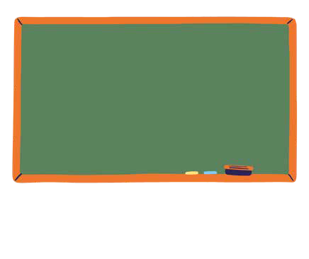
- Ejemplo:

Educación Salud Juego Protección Igualdad
Opinión Familia Vivienda Alimentación
Libertad de expresión

- Esto será la base para próximas actividades.

Nota para el profesor

- Si algún alumno se equivoca en la interpretación, valida siempre su razonamiento:
  - “Tu idea tiene sentido porque observaste . Esta tarjeta representa , pero tu explicación nos ayuda a ver otras cosas importantes.”
- Si el grupo está inquieto, añade un componente corporal:
  - “Da un paso dentro del círculo si crees que este derecho es muy importante para ti.”
- Puedes reforzar el aprendizaje usando colores:
  - Derechos de protección
  - Derechos de provisión (necesidades básicas)
  - Derechos de participación
- Esta actividad sirve como diagnóstico inicial: detecta qué derechos ya conocen y cuáles no.

Día 2. ¿Por qué son importantes? (80 minutos duración total) Actividad 1: ¿Qué pasaría si no hubiera derechos? (10 - 15 minu-tos). Puede ampliarse si el grupo participa mucho
A1

Materiales
Pizarra o papel grande para recoger ideas.
Aula en círculo o semicircular para facilitar el diálogo.
Opcional: tarjetas de "problemas imaginarios" para inspirar al alumnado.

Objetivo:
      - Comprender la importancia de los Derechos de la Infancia a través de una reflexión guiada.
      - Desarrollar pensamiento crítico, imaginación y capacidad de anticipar consecuencias.
      - Conectar la vida cotidiana de los niños con la función protectora de los derechos.
      - Preparar el terreno para actividades más prácticas del Día 2 (role-play y narrativas).

2.1.2. Descripción de la Actividad:
- Activación inicial: pregunta detonante
  - Invita al grupo a pensar silenciosamente durante unos segundos:
    - “Imagina que mañana desaparecen todos los derechos de los niños. ¿Cómo cambia-ría tu día desde que te despiertas hasta que te vas a dormir?”
  - Deja un pequeño silencio para activar la imaginación.

- Think–Pair–Share (Piensa–Comparte–Comparte con el grupo)
30 segundos
PIENSA
Cada niño imagina
su día sin derechos.
2 minutos
COMPARTE
en pareja
Pueden responder a preguntas como:
- “¿Qué pasaría en tu casa?”
- “¿Qué pasaría en la escuela?”
- “¿Qué pasaría en el recreo?”
- “¿Qué cosas te preocu-parían más?”
COMPARTE
en grupo

Los portavoces comparten las ideas más potentes o sorprendentes.

Esto favorece que todos participen, incluso quienes suelen hablar menos.

- Recogemos ideas en la pizarra: “Mundo con derechos vs. sin derechos”
  - Dibuja dos columnas:

Con derechos Sin derechos

Con derecho a la educación = aprender, descubrir y crecer en clase.
Con derecho a la igualdad = justicia, respeto e inclusión.
Con derecho al juego = recreos con descan-so, diversión y esparcimiento.
Con derecho a la protección = seguridad, cuidado y tranquilidad.
Con derecho a expresar su opinión = te escuchan y tu voz importa.
Sin derecho a la educación = no aprender, caos en clase.
Sin derecho a la igualdad = injusticias, exclu-sión.
Sin derecho al juego = recreos sin descanso ni esparcimiento.
Sin derecho a la protección = peligro, miedo, abuso de poder.
Sin derecho a expresar opinión = nadie te escucha.

- Preguntas profundas para abrir conciencia: Elige algunas según el clima del grupo
- “¿Qué derecho crees que echarías más de menos?”
- “¿Qué es lo más difícil de imaginar sin derechos?”
- “¿Qué consecuencias tendría para la convivencia?”
- “¿Sería un lugar justo vivir sin derechos? ¿Por qué?”
- “¿Qué adultos deberían garantizar que los derechos existan?”
- Estas preguntas mueven del pensamiento superficial al pensamiento ético.

- Minirreflexión guiada: “Por eso necesitamos derechos…”
  - Cierra la actividad con un mensaje claro:
    - “Los derechos son como un gran paraguas que nos protege, nos acompaña y nos ayuda a crecer seguros. Sin ellos, los niños no podrían aprender, jugar, opinar, partici-par ni vivir libres de peligro.”

Nota para el profesor

- Evita caer en dramatización excesiva; usa ejemplos cotidianos, no traumáticos.
- Si aparecen comentarios serios o sensibles, valida sin profundizar:
  - “Gracias por compartirlo. Es normal sentir eso cuando imaginamos un mundo sin protección.”
- Si el grupo se dispersa o se ríe, recuerda:
  - “Imaginar cosas difíciles a veces da risa o nervios. Vamos a seguir explorando juntos.”
- Esta actividad funciona como puente entre el Día 1 (comprensión) y el Día 2 (importancia y aplicación).

Actividad 2: “¿Por qué necesitamos reglas y cómo se relacio-nan con los derechos?” (10 - 15 minutos).
A2

Materiales
Pizarra o papel grande para recoger ideas. Aula en círculo para favorecer la participación. Opcional: tarjetas con ejemplos cotidianos (recreo, clases, familia, deporte…).

Objetivo:
      - Comprender que las reglas y los derechos existen para protegernos y facilitar la convivencia.
      - Establecer la relación entre “reglas del aula / casa” y “Derechos de la Infancia”.
      - Desarrollar pensamiento crítico sobre justicia, seguridad y bienestar colectivo.
      - Favorecer una actitud participativa, empática y responsable.

2.2.2. Descripción de la Actividad:
- Punto de partida: “¿Por qué existen reglas?”: Comienza con una pregunta abierta
  - “Pensad en todas las reglas que tenemos en el colegio, en casa o en el parque… ¿Por qué creéis que existen?”
- Deja que los alumnos respondan libremente:
  - “Para no pelearnos.”
  - “Para organizarnos.”
  - “Para que todos tengan turno.”
  - “Para no hacernos daño.”
- Anota las ideas principales en la pizarra.
- Este paso activa conocimientos previos y genera relevancia personal.

- Conexión con experiencias reales. Guía la conversación con ejemplos que todos cono-cen:
  - “¿Qué ocurre si en el recreo nadie respeta el turno de la pelota?”
  - “¿Qué pasa si todos hablan a la vez en clase?”
  - “¿Qué ocurre si hay una norma, pero nadie la cumple?”
- Busca que aparezcan conceptos como:
  - respeto – justicia – seguridad – orden – bienestar colectivo – inclusión.

- Transición clave: “Reglas vs. Derechos”. Introduce la idea central:
  - “Las reglas son acuerdos que hacemos para convivir bien. Los derechos van un paso más allá: son protecciones que todos los niños tienen, incluso si nadie las ha escrito.”
- Plantea preguntas reflexivas:
  - “¿Creéis que los derechos también nos ayudan a convivir?”
  - “¿Qué pasaría si solo hubiera reglas pero ningún derecho?”
  - “¿Puede haber reglas injustas? ¿Y derechos injustos?”
- Esto ayuda a diferenciar sin confundir conceptos.

- Construimos una tabla comparativa. Representa en la pizarra dos columnas:

Reglas Derechos

Elegidas o acordadas Se aplican a un grupo Ayudan a organizar Pueden cambiarse
Universales
Se aplican a todos los niños del mundo
Protegen necesidades básicas No pueden quitarse

- Después pregunta:
  - “¿Qué ejemplos pondríamos en cada columna?”
- Puedes añadir ejemplos del alumnado.

- Reflexión profunda: “¿Cuándo una regla ayuda a cumplir un derecho?”
- Aquí está la parte clave del aprendizaje:
  - Regla: Hacer turnos en el columpio
  - Derecho relacionado: Derecho al juego
  - Regla: No insultar ni pegar
  - Derecho relacionado: Protección y buen trato
  - Regla: Levantar la mano para hablar
  - Derecho relacionado: Derecho a ser escuchado
  - Regla: Higiene en el comedor
  - Derecho relacionado: Derecho a la salud / nutrición
- El alumnado empieza a ver que reglas y derechos se apoyan mutuamente.

- Preguntas de cierre
- Termina con 2–3 preguntas poderosas:
  - “¿Qué regla del cole creéis que protege un derecho muy importante?”
  - “¿Cuál es el derecho que más ayuda a que tengamos una buena convivencia?”
- “¿Cómo cambia nuestra vida cuando una regla respeta un derecho?”

Nota para el profesor
- Evita presentar las reglas como castigos; enmarca siempre en bienestar y protección.
- Valida cualquier intervención: incluso ideas confusas sirven para aclarar conceptos.
- Si el debate se polariza (“esa regla es tonta”), redirige con:
  - “¿Qué intentó proteger esa regla cuando se creó?”
- Esta actividad es el puente ideal para la siguiente: los role-plays, porque hace visible la función social de los derechos.

Actividad 3: Role-play – “Así se respeta un derecho… y así se vulnera” (20 - 25 minutos).
A3

Materiales
Tarjetas de derechos (A1.4) o lista visible de derechos. Tarjetas con ideas de escenas (opcional): recreo, clase, comedor, familia, deporte, amigos.
Espacio amplio para actuar.
Accesorios simples si se desea (gorros, papel, cartelitos, etc.).

Objetivo:
      - Comprender cómo se ve, se siente y se vive un derecho cuando se respeta o cuando se vulnera.
      - Desarrollar empatía a través de la representación corporal y emocional.
      - Conectar la teoría con la vida real del alumnado.
      - Incentivar el pensamiento crítico, la colaboración y la capacidad de resolución de conflictos. rar el terreno para actividades narrativas y reflexivas posteriores

2.3.2. Descripción de la Actividad:
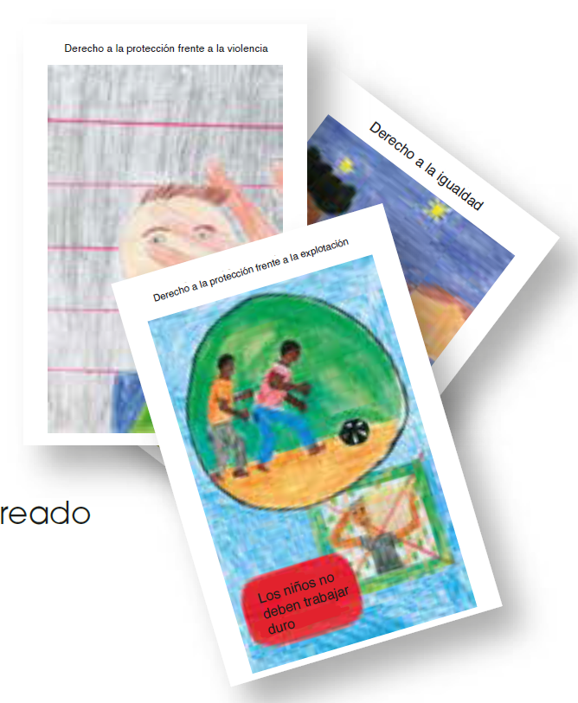
- Formamos grupos y asignamos un derecho. Divide al alumnado en grupos de 3–5 personas.
  - Entrega a cada grupo un derecho distinto:
    - Derecho al juego
    - Derecho a la educación
    - Derecho a la igualdad
a
i
    - Derecho a la protección
    - Derecho a ser escuchado
    - Derecho a la salud
    - Derecho a tener familia o un hogar seguro
    - Derecho a la alimentación
  - Propuesta opcional:
  - También puedes dejar que los grupos elijan uno del círculo creado en la sesión 1.

- Explicación de la misión: representar dos escenas
  - Indica a cada grupo que debe preparar dos mini-escenas:

Primera Escena: donde el derecho SE RESPETA
Segunda Escena: donde el derecho SE VULNERA

  - Aclaraciones importantes:
    - No deben usar violencia física real.
    - No deben recrear situaciones traumáticas.
    - Todo se debe representar en clave escolar/cotidiana.
    - El foco está en mostrar actitudes, emociones y consecuencias.

- Tiempo de preparación en grupo. Los equipos tienen 5–7 minutos para pensar sus escenas.
  - Ofrece preguntas guía para enriquecer:

Para la escena respetada:
- “¿Quién facilita que el derecho se cumpla?”
- “¿Cómo se sienten los niños en esta escena?”
- “¿Qué pequeño gesto cambia la situación?”
Para la escena vulnerada:
- “¿Qué señal muestra que el dere-cho no se está cumpliendo?”
- “¿Quién lo está impidiendo?”
- “¿Qué podría hacer alguien para mejorarlo?”

  - Opcional:
  - Pueden crear un pequeño diálogo o usar elementos visuales sencillos.

- Representación teatral. Cada grupo actúa sus dos escenas frente a la clase.
  - Antes de empezar, di: “Recordad que somos un público respetuoso. Miramos, escuchamos y luego comentamos.”
  - Sugerencias: 30–45 segundos por escena.
  - Empezar por la versión que se vulnera y terminar con la que se respeta (da sensación de orden y cierre positivo).

- Mini-debate después de cada representación cada grupo, haz 2–3 preguntas al conjunto:
- “¿Qué derecho hemos visto aquí?”
- “¿Cómo sabemos que se estaba respetando o vulnerando?”
- “¿Qué consecuencias tenía para los niños de la escena?”
- “¿Qué podríamos hacer en la vida real para mejorar esto?”
- Se genera metacognición + empatía + responsabilidad social.

- Reflexión corporal final. Propón un cierre vivencial muy breve:
- “Si te has sentido bien durante las escenas respetadas, pon las manos sobre tu cora-zón. Si has notado incomodidad durante las escenas vulneradas, pon una mano en la barriga.”
- Esto ayuda a conectar derechos con sensaciones internas (neuroeducación básica).

Nota para el profesor
- Es normal que algunos niños usen humor: canalízalo hacia la reflexión.
  - “A veces reímos porque estamos nerviosos, pero vamos a ver qué mensaje hay detrás.”
- Si una escena es demasiado superficial, añade preguntas que profundicen.
- Si alguna representación toca un tema delicado, cierra con contención emocional breve y redirige a ejemplos cotidianos.
- Esta actividad es perfecta para detectar la comprensión real del módulo y para observar dinámicas sociales en el grupo.
17

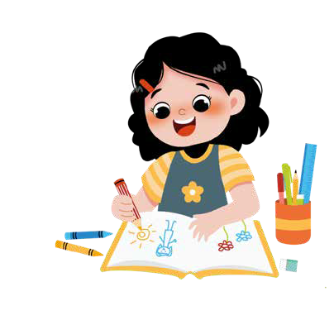
Actividad 4: Creamos una historia o un dibujo – “¿Por qué los derechos son importantes?” (20 - 25 minutos). Puedes ampliarlo si deseas más detalle o exposición
A4

Materiales
Hojas blancas o plantilla específica. Lápices, colores, rotuladores.
Opcional: fichas con disparadores creativos (inicios de historias, personajes, escenarios).
Aula en formato individual o mesas agrupadas.

Objetivo:
      - Integrar lo aprendido sobre la importancia de los derechos.
      - Fomentar creatividad, reflexión personal y pensamiento narrativo.
      - Ayudar al alumnado a expresar con imágenes o palabras sus comprensiones internas.
      - Potenciar habilidades de comunicación emocional.
      - Conectar con experiencias reales y valores como justicia, seguridad, igualdad y cuidado.

2.4.2. Descripción de la Actividad:
- Activación inicial: pequeña visualización guiada. Pide al alumnado que cierre suavemente los ojos durante 20–30 segundos.
  - Guía con voz tranquila:
    - “Piensa en un derecho que para ti sea muy importante. Imagina un momento de tu vida en el que ese derecho te ha ayudado, te ha protegido o te ha hecho sentir bien. Imagina ahora qué pasaría si ese derecho no existiera.”
  - Esto prepara al grupo emocional y creativamente.

- Elección del formato creativo. Explica que pueden elegir entre dos opciones:
DIBUJO: Representar una escena donde se vea por qué un derecho es importante.

HISTORIA: Escribir un cuento corto de 6–10 líneas sobre cómo un derecho cambia la vida de un niño o niña.
  - Ambas opciones son igual de válidas.
  - La elección aumenta motivación y sensación de autonomía
.

- Disparadores creativos (para quienes lo necesiten). Si algún alumno no sabe por dónde empezar, ofrece estas ideas:

  - OPCIÓN HISTORIA (elige una frase para comenzar):
    - “Había una vez un niño que nunca había podido ir a la escuela…”
    - “En un recreo cualquiera, un grupo de amigos descubrió que el derecho al juego es más importante de lo que pensaban…”
    - “Un día, Mia levantó la mano y por primera vez todos escucharon su opinión…”
    - “Lo que parecía un día normal cambió cuando alguien decidió respetar el derecho a la igualdad…”
  - OPCIÓN DIBUJO:
    - “Dibuja cómo se ve un mundo donde este derecho se respeta.”
    - “Dibuja dos viñetas: con derecho / sin derecho.”
    - “Dibuja a un superhéroe cuyo poder es proteger un derecho.”

- Tiempo individual de creación. Da 10–12 minutos para trabajar en silencio o con música suave.
  - Circula por el aula y apoya con preguntas que profundizan:
    - “¿Cómo se sentiría el personaje en esta situación?”
    - “¿Qué mejora cuando este derecho se respeta?”
    - “¿Qué mensaje quieres transmitir a quien vea tu dibujo o lea tu historia?”

- Puesta en común voluntaria. Invita a compartir sin obligar:
  - 3–5 alumnos presentan sus dibujos o historias.
  - Pregunta al público:
    - “¿Qué derecho creéis que representa?”
    - “¿Qué mensaje os llega?”
  - Esto fortalece la comprensión colectiva.

- Cierre emocional de la actividad. Haz una reflexión final:
- “Hoy hemos visto que los derechos no son solo palabras. Son cosas que cambian nuestra vida cada día. Gracias a ellos podemos aprender, jugar, estar seguros y ser escuchados.”
- Puedes pedir al grupo que levante un pulgar si se sienten más conscientes de sus derechos ahora.

Nota para el profesor

- Acepta cualquier nivel de elaboración; lo importante es el significado, no la calidad estética.
- Si un alumno describe situaciones sensibles, valida sin profundizar:
  - “Gracias por confiar. Lo que sientes es importante.”
- Puedes recoger los dibujos o historias para colgarlos en un mural del aula o para la siguiente sesión.
- Esta actividad consolida la integración del Día 2, preparando para el Día 3 (aplicación práctica).

Día 3. Derechos en práctica (65 minutos duración)
A1
Actividad 1: Presentamos nuestras tareas y conectamos con la vida real (10 - 15 minutos).
Materiales
Los dibujos o historias creadas en la actividad 2.4.
Aula en círculo o semicircular para favorecer escucha y atención.
Opcional: mural o espacio donde ir colocando trabajos.

Objetivo:
      - Integrar aprendizajes del Día 2 desde la experiencia personal.
      - Fomentar la expresión oral, la escucha activa y el respeto por el trabajo ajeno.
      - Conectar la importancia de los derechos con situaciones reales de la vida de cada niño.
      - Crear cohesión grupal antes de pasar a actividades de aplicación práctica.

3.1.2. Descripción de la Actividad:
- Preparación del espacio. Invita al alumnado a sentarse en círculo.
  - Coloca los dibujos o historias en el centro o a un lado, de forma visible y explica:
    - “Hoy vamos a compartir lo que creasteis sobre los derechos y hablaremos de cómo aparecen en nuestra vida diaria.”

- Presentación voluntaria. Pide 3–6 voluntarios para presentar su trabajo.
  - No fuerces a quienes no quieran participar.
  - Guía la exposición con preguntas opcionales:
    - “¿Qué derecho representa tu dibujo o historia?”
    - “¿Por qué elegiste este derecho?”
    - “¿Qué mensaje querías transmitir?”
    - “¿Qué emoción sentías mientras lo hacías?”
  - Las preguntas ayudan a verbalizar comprensión profunda.

- Comentarios del grupo (breves y respetuosos)
  - Después de cada presentación, invita a dos compañeros a comentar:
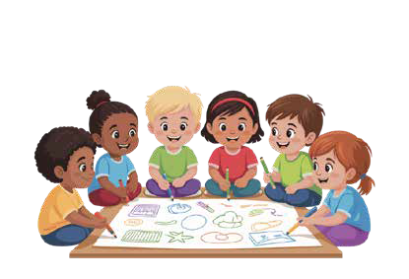
    - “¿Qué te ha gustado o te ha hecho pensar?”
    - “¿Qué derecho crees que aparece aquí?”
    - “¿Qué parte te ha parecido más importante?”
  - Evita valoraciones del tipo “es bonito / feo”, y orienta hacia significado y contenido.

20

- Conexión con la vida real: “Este derecho en mi día a día”
  - Cuando varios hayan presentado, lanza al grupo estas preguntas:
    - “¿Qué derecho aparece más en vuestra vida cotidiana?”
    - “¿Qué derechos notáis mucho en la escuela?”
    - “¿Qué derechos pasan desapercibidos, pero son importantes?”
    - “¿Creéis que hay algún derecho que deberíamos cuidar más en nuestro cole?”
  - Este es un momento clave de conciencia social y participación.

- Construcción colectiva: Mapa de Derechos Vividos. En la pizarra, crea dos columnas:
  - Este mapa será útil para la siguiente actividad (plan de acciones).

Derechos que vivimos cada día

Educación Juego Salud Opinión.

Derechos que necesitamos cuidar más

Igualdad Protección Respeto Buen trato

- Cierre de actividad
  - Agradece las presentaciones y refuerza el mensaje:
    - “Lo que habéis compartido nos muestra que los derechos están presentes en cada parte de nuestra vida. Hoy aprenderemos cómo podemos protegerlos también nosotros.” Puedes pedir que todos levanten una mano simbolizando “Yo también protejo mis derechos y los de los demás”.

Nota para el profesor

- Si algún trabajo toca experiencias delicadas, valida la emoción y reconduce con suavidad.
- Fomenta que los niños hablen desde el “yo” y no juzguen los trabajos ajenos.
- Si hay tiempo, puedes hacer una mini-exposición permanente en el aula: “Museo de los Derechos”.

21

Actividad 2: ¿Cómo podemos proteger los derechos en nues-tra escuela? (25- 35 minutos). Puede extenderse si deseas un trabajo más elaborado
A2

Materiales
Cartulinas grandes o papel continuo.
Tarjetas de derechos (A1.4) o lista visible en la pizarra. Rotuladores, lápices, pinturas, pegatinas.
Cinta adhesiva para colgar los pósteres en el aula. Espacio suficiente para trabajar en grupos pequeños.

Objetivo:
      - Transformar el aprendizaje en acciones prácticas dentro de la escuela.
      - Desarrollar pensamiento creativo, colaborativo y orientado a soluciones.
      - Comprender que los derechos no solo se conocen; también se protegen y se ejercen.
      - Fomentar la participación y el sentido de pertenencia al grupo.
      - Crear propuestas reales que pueden convertirse en proyectos del aula o del centro.

3.2.2. Descripción de la Actividad:
- Activación inicial: retomamos el Mapa de Derechos Vividos
  - Muestra el “Mapa de Derechos Vividos” creado en la actividad anterior:
    - | Derechos que vivimos cada día | Derechos que necesitamos cuidar más |
  - Haz una breve pregunta:
    - “¿Cuál de estos derechos os gustaría cuidar o mejorar en nuestro cole?”
  - Esta pregunta prepara a los niños para elegir un derecho con intención.

- Formación de grupos y asignación de un derecho. Crea grupos de 3–5 alumnos.
  - Cada grupo elige (o tú asignas) un derecho específico para trabajar, por ejemplo:
    - Derecho al juego
    - Derecho a la igualdad
    - Derecho a la protección
    - Derecho a ser escuchado
    - Derecho a la educación
    - Derecho a la salud
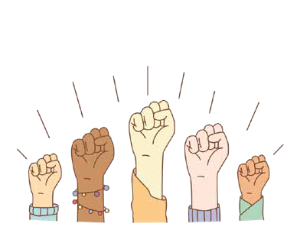
    - Derecho a la participación
    - Derecho al buen trato
  - Puedes asegurarte de que no se repitan o permitir repeticiones si el grupo lo desea.

22

- Explicación clara de la misión
  - Cada grupo debe responder a tres preguntas y crear un póster:

¿Qué significa este derecho para nuestra escuela?

Traducción al entorno real.
¿Qué problema o dificultad vemos en el cole relacionada con este derecho?
Ejemplos:
Turnos injustos en el columpio =
derecho al juego
No todos tienen voz en clase = derecho a ser escuchado Bromas que hieren = derecho a la igualdad o al buen trato Desorden en el comedor = derecho a la salud
¿Qué acción podemos propo-ner para mejorar esta situa-ción?
Aquí se busca soluciones concretas, prácticas y aplicables

- Lluvia de ideas guiada
  - Permite unos minutos para que cada grupo genere ideas.
  - Ofrece preguntas enriquecedoras:
    - “¿Qué pequeño cambio podría mejorar mucho esta situación?”
    - “¿Qué podemos hacer los niños sin depender de los adultos?”
    - “¿Qué necesitaríamos para que esta acción funcione?”
    - “¿A quién beneficiaría esta idea?”
    - “¿Qué haría que esta acción fuera fácil de aplicar?”
  - Incentiva creatividad, liderazgo y responsabilidad compartida.

- Elaboración del póster
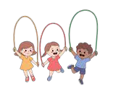
  - Cada póster debe incluir:
Derecho al juego
Tenemos derecho a jugar, divertirnos y descansar, porque jugar nos ayuda a ser felices y a aprender.
A veces:
Soluciones:
•
•
•
No todos pueden jugar en el recreo Hay peleas o empu-jones
Algunos niños se quedan solos o tristes
•
•
•

•
Invitar a todos a jugar Respetar turnos y reglas
Pedir ayuda a un adulto si hay proble-mas
Cuidar el patio y los juegos
“El juego es de todos”
23

- Título del derecho
- Significado en palabras propias
- Problema que han detectado
- Acción propuesta
- Ilustración o símbolo del derecho
  - Opcional: un eslogan o lema del grupo
    - Ejemplos:
    - “El juego es de todos”
    - “Tu voz también importa”
    - “Hagamos del recreo un lugar seguro”
    - “Todos merecemos respeto”

  - Puedes permitir uso de colores, pegatinas o materiales creativos.

- Exposición final de los pósteres
  - Cada grupo presenta su propuesta al resto del aula en 1–2 minutos.
  - Invita al grupo a hacer preguntas como:
    - “¿Cómo funcionaría vuestra idea en la práctica?”
    - “¿Qué niños se beneficiarían?”
    - “¿Qué necesitamos para ponerla en marcha?”
  - Esto potencia argumentación, escucha y sentido comunitario.

- Creación del “Muro de Derechos en Acción”
  - Colga los pósteres en un espacio del aula o del pasillo.
  - Dilo con énfasis:
    - “Este es nuestro compromiso con los derechos en nuestra escuela.”
  - Puedes proponer votaciones o un sistema de prioridades para llevar alguna acción a cabo realmente.

Nota para el profesor

- Guía hacia soluciones realistas y aplicables, evitando respuestas demasiado fantasiosas.
- Si surgen reflexiones sensibles (“en mi casa este derecho no se cumple…”), agradece, valida y redirige sin profundizar.
- Esta actividad puede convertirse en proyecto trimestral, con seguimiento periódico.
- Es excelente para trabajo cooperativo y aprendizaje-servicio.
- Fomenta que los niños sientan agencia: ellos también pueden transformar su entorno.

Actividad 3: Reflexión final – “¿Qué derecho es más impor-tante para mí?” (10-15 minutos).
A3

Materiales
Aula en círculo.
Opcional: tarjetas individuales de derechos para escoger una.
Pizarra para anotar palabras clave del cierre.

Objetivo:
      - Integrar los aprendizajes del módulo en una reflexión personal.
      - Favorecer la expresión emocional y la toma de conciencia individual.
      - Comprender que los derechos no solo se aprenden, sino que también se viven.
      - Cerrar el módulo con una perspectiva positiva y empoderadora.
      - Generar un sentido de comunidad y compromiso hacia los derechos propios y ajenos.

3.3.2. Descripción de la Actividad:
- Preparación emocional. Pide al grupo que forme un círculo.
  - Di algo como: “hemos pasado tres días aprendiendo qué son los derechos, por qué son importantes y cómo podemos protegerlos. Ahora vamos a hablar de algo muy personal: cuál es el derecho que más significa para cada uno de nosotros.”
  - Invita a respirar hondo una vez para centrar la atención.

- Elección del derecho (con tarjetas o mentalmente)
  - Opciones:
    - Reparte tarjetas de derechos y pide que elijan una.
    - Proyecta varios derechos en la pizarra para que elijan mentalmente.
    - Permíteles elegir cualquiera de los que trabajaron previamente.
  - Preguntas de activación:
    - “¿Cuál es el derecho que más cuida de ti?”
    - “¿Qué derecho te hace la vida mejor?”
    - “¿Qué derecho te gustaría que siempre se respetara para todos los niños del mundo?”

- Rueda de participación: compartimos en voz alta
  - Cada alumno puede (si quiere) completar una de estas frases:
    - “El derecho más importante para mí es porque…”
    - “Este derecho me ayuda cuando…”
    - “Me gustaría que este derecho se respetara más porque…”
  - No obligues a nadie; deja espacio para escuchar voluntarios.
  - Esta reflexión es fundamental: revela qué comprensión ha quedado en cada estudiante.


- Construcción colectiva del cierre
  - En la pizarra, crea una nube de palabras con las razones que aparecen:
  - Ejemplos habituales:

Compañerismo
Cuidado

Seguridad Respeto
Escucha

Libertad

Amistad

Igualdad

  - Comenta: “Mirad todas estas palabras… son señales de que los derechos nos ayudan a vivir mejor juntos.”

- Cierre simbólico del módulo
  - Puedes utilizar una de estas dinámicas:

Dinamica A

Manos al centro Todos colocan su mano en el centro
del círculo y dicen:
“Protegemos los derechos de todos.”
Dinamica B

Pulgar de compromiso Cada uno levanta un pulgar cuando se
sienta preparado para
comprometerse con un derecho concreto.
Dinamica C

Luz imaginaria
Pide cerrar los ojos 10 segundos e imaginar una “luz de protec-ción” que representa los dere-chos acompañándolos cada día.

- Frase final sugerida
  - “Los derechos están siempre con vosotros. Son una parte de quiénes sois, y también una responsabilidad para que todos vivamos bien.”

Nota para el profesor
- Mantén un ambiente emocional seguro; no presiones para compartir experiencias personales.
- Si aparece algún comentario sensible, responde con validación ligera y continúa con la dinámica grupal.
- Esta actividad es excelente para observar qué aprendizajes han quedado más significativos.
- Puedes invitar al grupo a volver al “Muro de Derechos en Acción” en días posteriores para recordar el compromiso.

Actividades complementarias
AC1

Actividad 1. La Máquina del Tiempo de los Derechos”
(10-20 minutos).
Materiales
Hojas o pizarra para anotar.
Opcional: dibujos de una “máquina del tiempo”. Aula organizada para trabajo en grupo o plenario.

Objetivo:
      - Comprender que los derechos no siempre existieron y que se construyeron para proteger a la infancia.
      - Desarrollar pensamiento histórico e imaginativo.
      - Aumentar el valor que el alumnado da a los derechos actuales.
      - Explorar cómo sería la vida infantil sin protecciones básicas.

4.1.2. Descripción de la Actividad:
- Activación: abrimos la máquina del tiempo. Di al grupo:
  - “Hoy vamos a viajar a un tiempo donde los derechos de los niños no existían todavía.
¿Qué creéis que encontraríamos allí?”
- Deja que imaginen libremente.

- Viaje al pasado (dinámica guiada). Invita al alumnado a cerrar los ojos y escucha la narra-ción:
  - “Estamos viajando 200 años atrás… no existen derechos para la infancia… ¿cómo sería un día en la vida de un niño?”
- Guía con preguntas:
  - “¿Tendría escuela?”
  - “¿Podría jugar?”
  - “¿Sería escuchado por los adultos?”
  - “¿Qué tareas tendría que hacer?”
  - “¿Estaría protegido?”

- Comparación pasado–presente. En la pizarra, dibuja dos columnas:
- El alumnado propone ejemplos para cada lado.

Antes (sin derechos)
No nos escuchan.
No todos somos tratados igual.
Algunos niños no pueden aprender.
Hay miedo o tristeza.
Nadie ayuda cuando algo va mal.
No nos sentimos seguros.
Ahora (con derechos)
Nos escuchan y podemos opinar.
Todos somos tratados con respeto.
Todos podemos aprender.
Nos sentimos felices y tranquilos. Recibimos ayuda cuando la necesitamos.
Estamos protegidos y cuidados.

- Reflexión creativa: “¿Qué derecho cambió más la historia?”
- Pídeles elegir un derecho que “haya cambiado la vida de los niños en el mundo”.
- Pueden explicarlo con una frase:
  - “La educación cambió mi futuro.”
  - “El derecho a ser escuchado evita injusticias.”
  - “El juego ayuda a crecer feliz.”

- Cierre simbólico
- “Los derechos son un regalo que la historia nos ha dejado… y ahora nosotros debemos cuidarlos.”

Nota para el profesor

- Evita dramatizar el pasado; mantén la reflexión en clave educativa.
- Si un alumno verbaliza miedos, valida y redirige: “Por eso ahora existen los derechos.”

Actividad 2: “Detectives de Derechos en la Escuela”
AC2
(10-20 minutos).
Materiales
Fichas de observación
Lápices y clipboards (opcional). Paseo por el patio, pasillos o aula.

Objetivo:
      - Aplicar los conocimientos de los derechos en un entorno real.
      - Fomentar observación, análisis y pensamiento crítico.
      - Identificar situaciones donde se respetan los derechos y donde podrían mejorar.
      - Desarrollar empatía, responsabilidad y conducta prosocial.

4.2.2. Descripción de la Actividad:
- Activación nos convertimos en detectives. Diles:

  - “Hoy vamos a ser Detectives de Derechos. Nuestra misión es observar el colegio para descubrir dónde se respetan los derechos… y dónde podríamos mejorarlos.”
- Entrega fichas o cuadernos.

- Paseo observacional por el entorno
- Lleva al grupo a una zona del patio, recreo o pasillos.
- Pídeles observar con estas preguntas:
  - “¿Dónde vemos el derecho al juego?”
  - “¿Dónde notamos el derecho a la igualdad?”
  - “¿Qué señales muestran el derecho a la protección?”
  - “¿Escucháis situaciones donde se respeta el derecho a opinar?”
  - “¿Hay reglas que ayudan a cumplir derechos?”
- Pueden anotar breves observaciones.

- Recolección de evidencias
- De vuelta al aula, cada alumno comparte una evidencia.
- Ejemplos frecuentes:
  - Derecho al juego = niños turnándose en el columpio.
  - Derecho al respeto = un compañero ayudando a otro.
  - Derecho a la protección = maestra supervisando el patio.
  - Derecho a la igualdad = grupo mixto de amigos jugando juntos.
  - Derecho a la participación = levantar la mano para hablar.
- También pueden compartir situaciones a mejorar.

- Soluciones: “¿Qué podríamos hacer como clase?”
- En plenario, pregunta:
  - “¿Qué derecho necesita más atención en nuestro cole?”
  - “¿Qué acción pequeña podemos hacer mañana mismo?”
- Registra ideas para posibles mini-proyectos.

- Cierre simbólico. Puedes terminar con:
- “Los derechos no solo se aprenden: se cuidan, se observan y se construyen cada día entre todos nosotros.”

Nota para el profesor

- Esta actividad puede revelar dificultades de convivencia; maneja con sensibilidad.
- Evita que se personalicen observaciones (“X no respeta derechos”); centrarse en conductas, no en personas.
- Es ideal como evaluación práctica del módulo.

Checklist del material todas las actividades
Día 1: ¿Qué son los derechos en la infancia?

Imágenes impresas (elige una o varias). Texto adaptado sobre qué son los derechos
Láminas explicativas para niños Tarjetas o imágenes recortables con diferentes derechos
Papel continuo o espacio para colocar las imágenes en círculo.
Rotuladores, lápices, tijeras, pegamento.
Día 2. ¿Por qué son importantes?

Láminas A1.4 y/o A2.1 para dramatizaciones y ejemplos. Espacio para juegos de rol.
Tarjetas para representar situaciones de respeto o vulneración de derechos.
Papel y lápices para la tarea creativa (cuento o dibujo).
Día 3: Derechos en práctica
Pizarra o cartel con la pregunta escrita Rotuladores
Póster grande o cartulina para crear acciones que promuevan los derechos en la escuela.
Material de dibujo para elaborar propuestas.
Cinta adhesiva para colgar pósteres del alumnado.
Fichas de reflexión final (opcional).
Actividades complementarias
Hojas o pizarra para anotar.
Opcional: dibujos de una “máquina del tiempo”.
Aula organizada para trabajo en grupo o plenario.
Fichas de observación
Lápices y clipboards (opcional). Paseo por el patio, pasillos o aula.

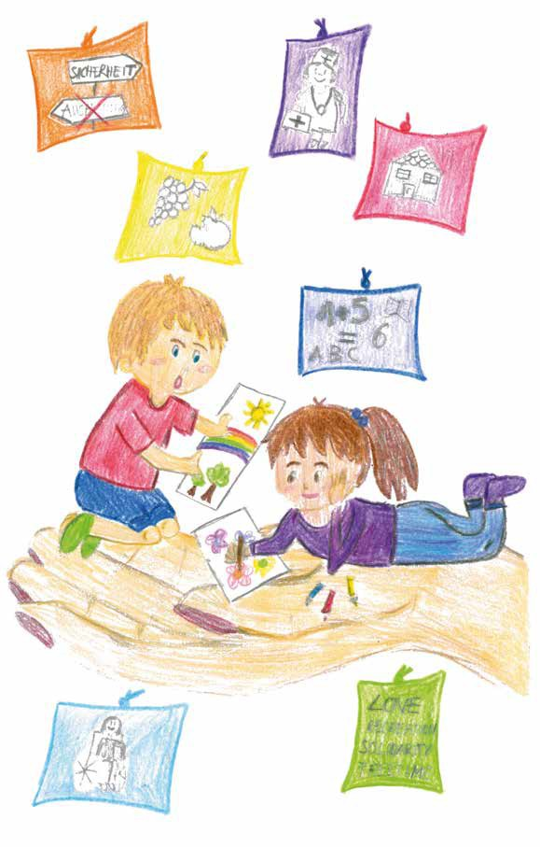

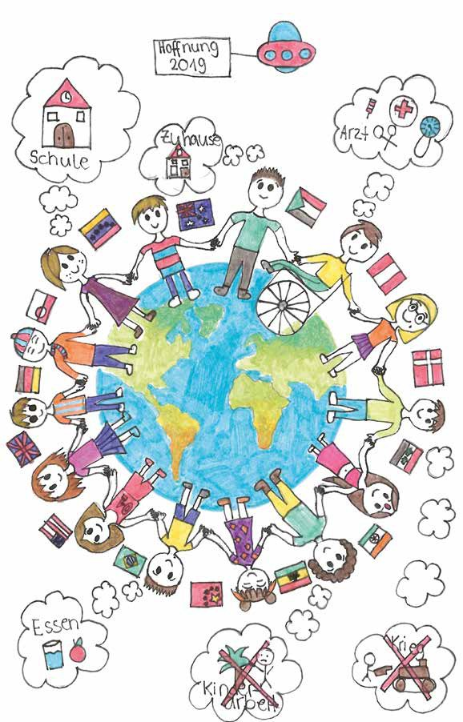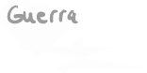

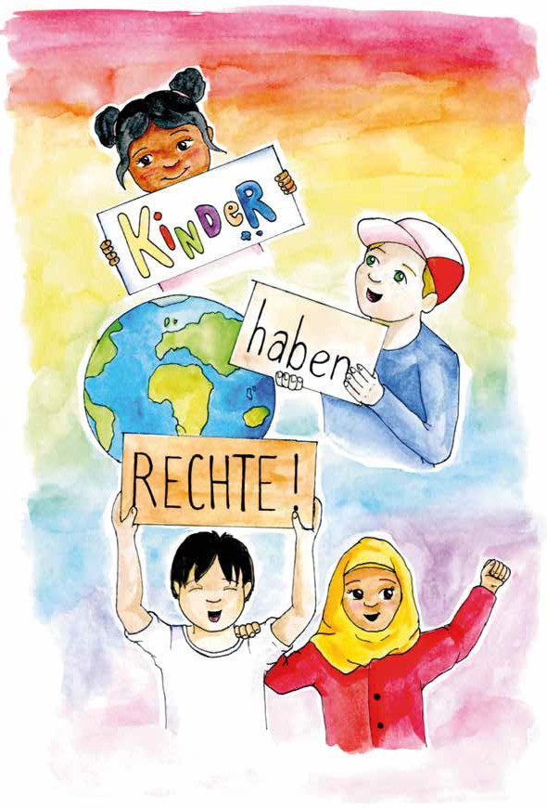



''

DIE STfrNSINGeR
*
KINDERMISSIONSWERK

Lea, 17 Jahre, Hürth

Imprimible día 1 Actividad 2: Lectura ¿Qué son los derechos del niño?

¿Qué son los derechos del niño?
Todos los niños del mundo tienen derechos especiales que deben permitirles una vida buena y segura.
Estos derechos se denominan derechos del niño.
Se aplican en todas partes, independientemente de que el niño viva en Alemania, África o cualquier otro lugar del mundo.
En 1989, muchos países de todo el mundo decidieron que todos los niños debían tener derechos y firmaron la Convención sobre los Derechos del Niño.
Los niños debían tener derechos y firmaron la Convención sobre los Derechos del Niño.

¿Sabes cuáles son estos derechos?

Imprimible: Tarjetas ilustradas de derechos
Derecho a un hogar seguro

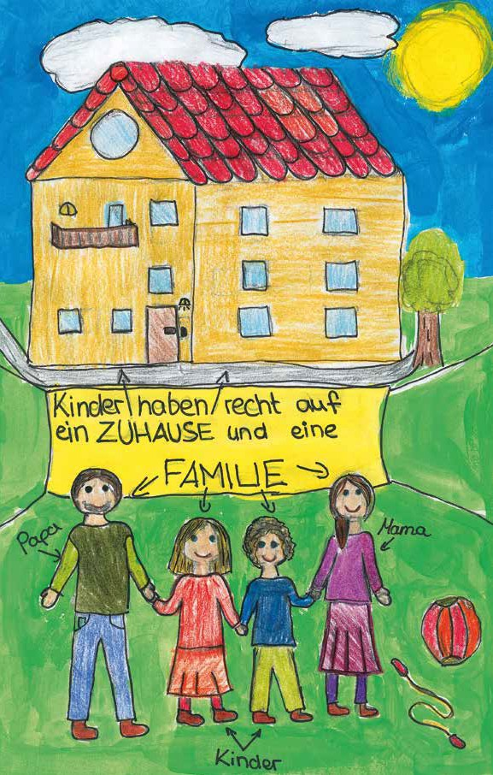


Los niños tienen derecho a un hogar y una familia

DIE STErNSINGeR
36

Vanessa, 12 Jahre, Bergtheim

Derecho al juego y al ocio

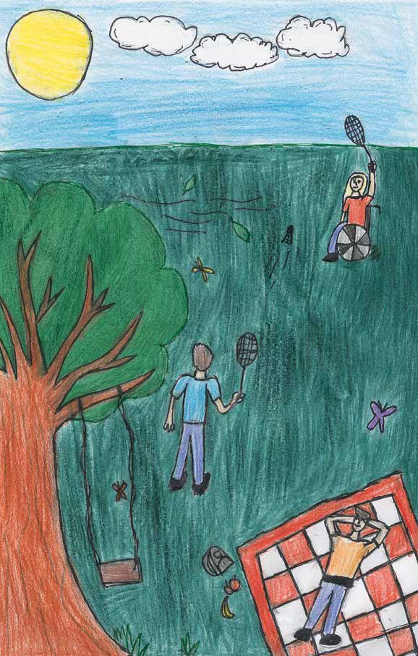

Derecho a la protección frente a explotación

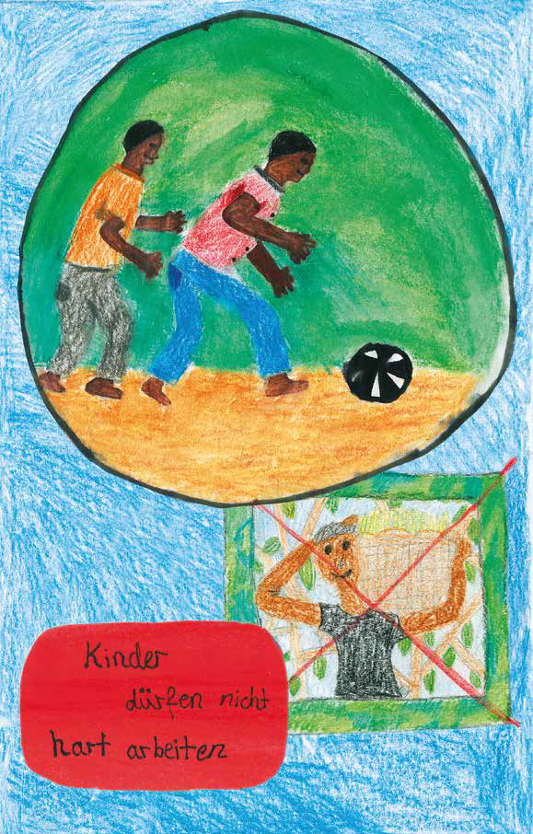

Los niños no deben trabajar duro

DIE ST[rNSINGeR Elaine, Jule und Mathea,

Derecho a la protección frente a la violencia
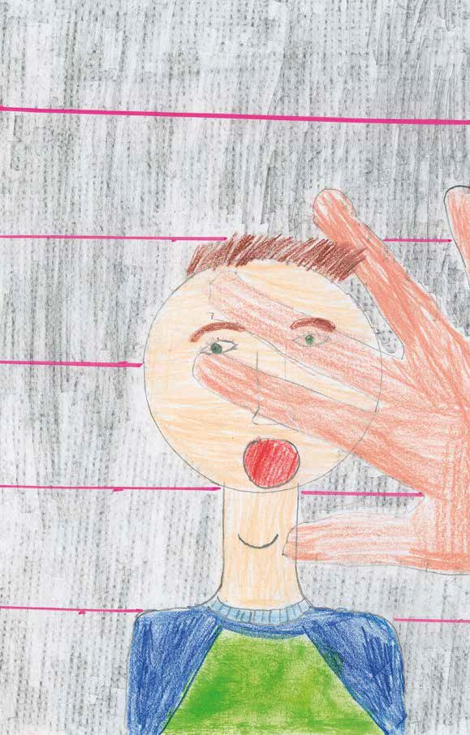

Derecho a la cogestión

Aquí no hay trabajo infantil
Parlamento de los niños
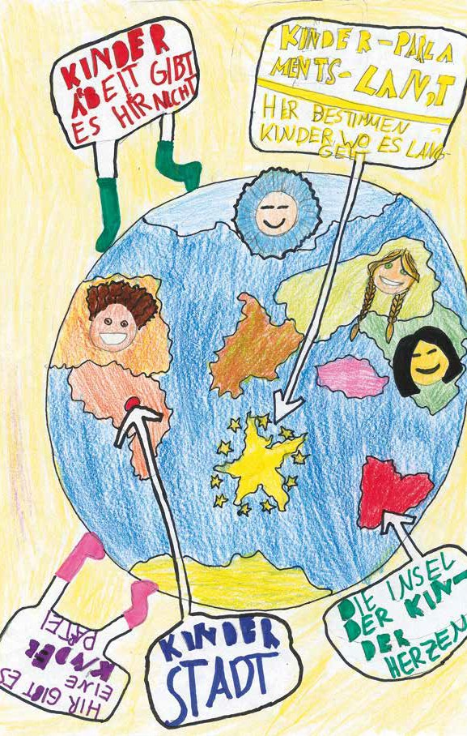




Donde los niños deciden el destino de las cosas

Hay un grupo de niños aquí

Ciudad de los niños
La isla de los corazones infantiles

DIE STErNSINGeR

Charlotte, 11 Jahre, Würzburg

Derecho a la igualdad
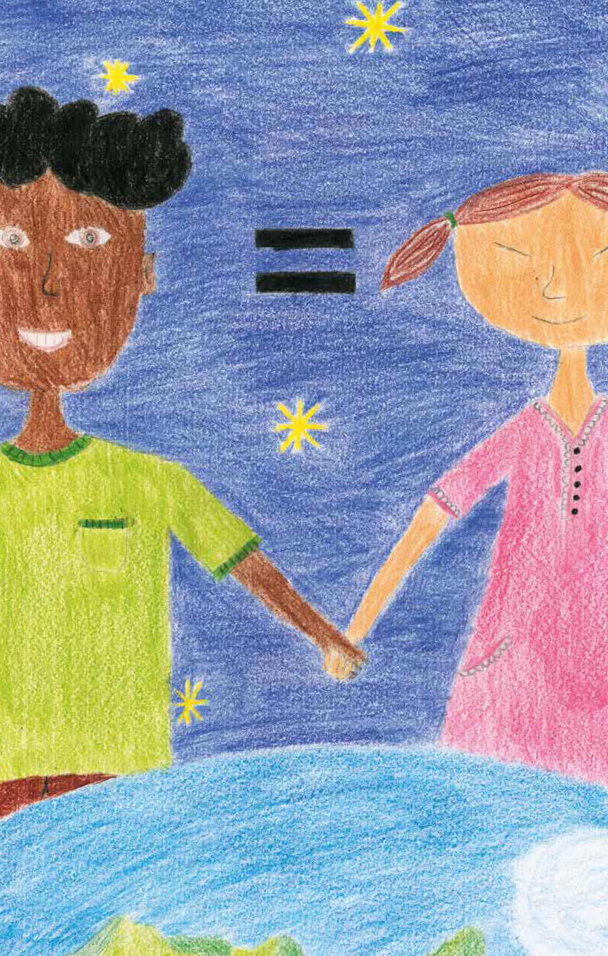

Derecho a la salud
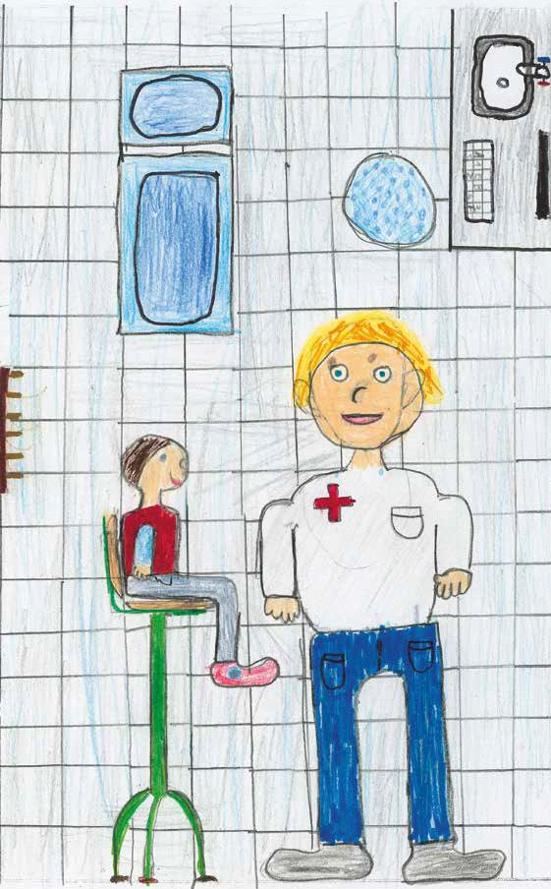

Derecho a la nutrición sana
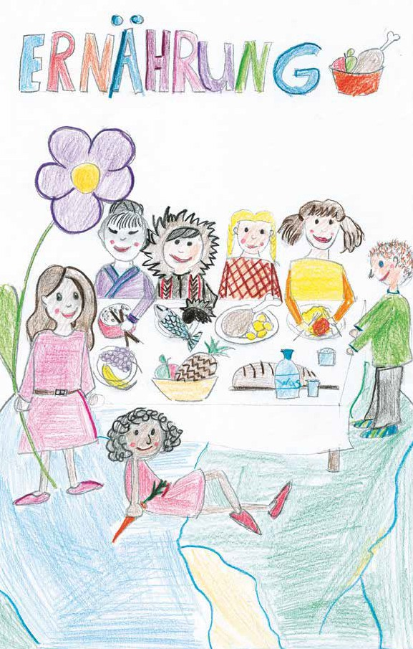

Nutrición

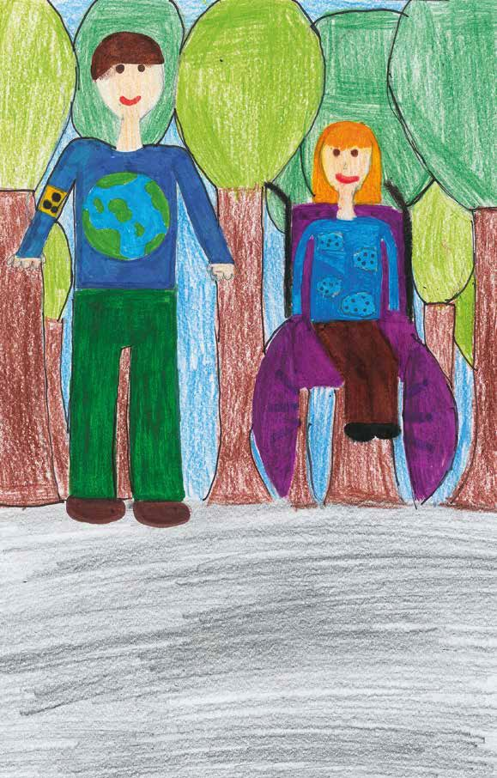
Derecho a ayudas especiales para personas con discapacidad

DIE STErNSINGeR
44

Amelie, 12 Jahre, Würzburg

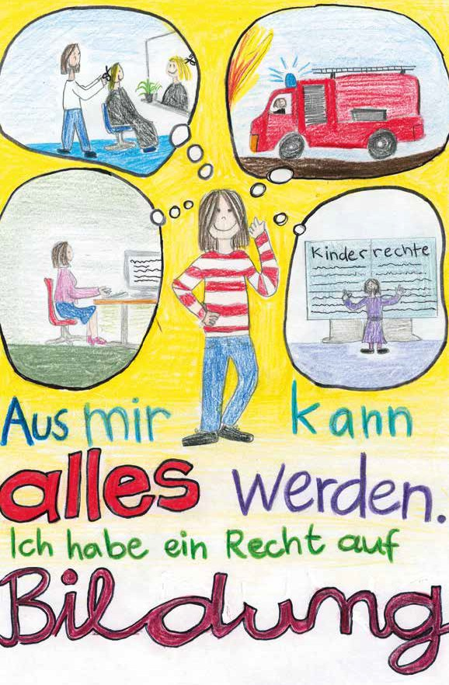
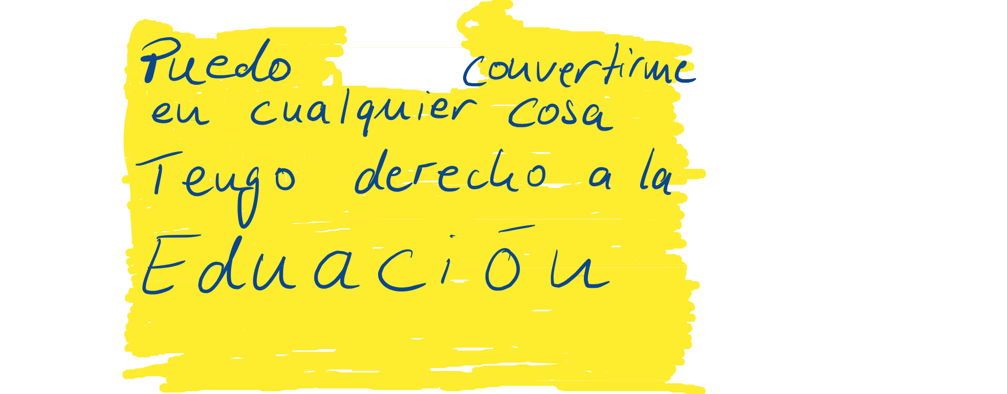

Derecho a la educación

DIE STErNSINGeR

Louisa, 11 Jahre, Radolfzell

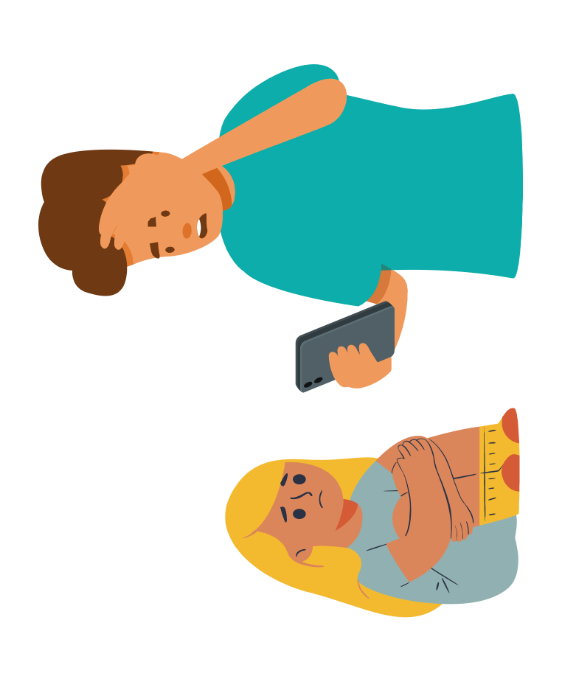
Imprimible día 2 Actividad 1: Tarjetas con problemas imaginarios

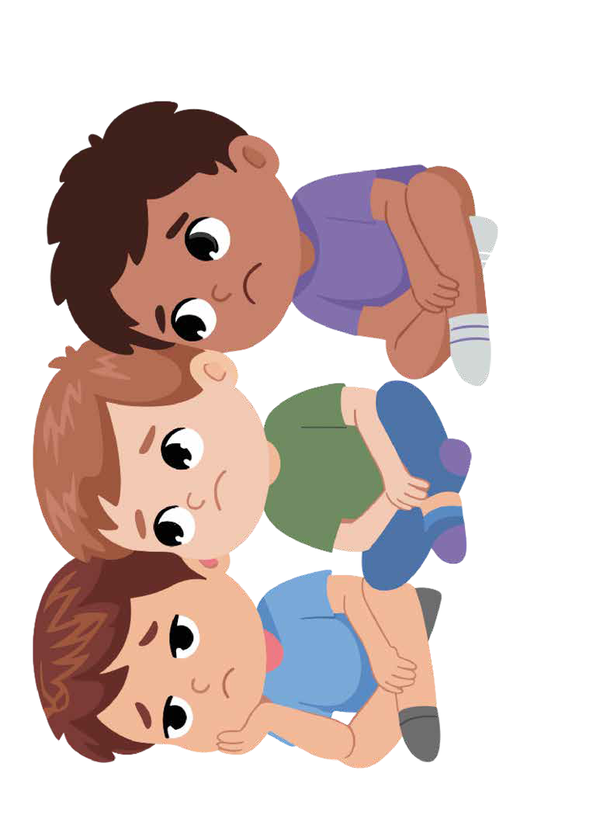

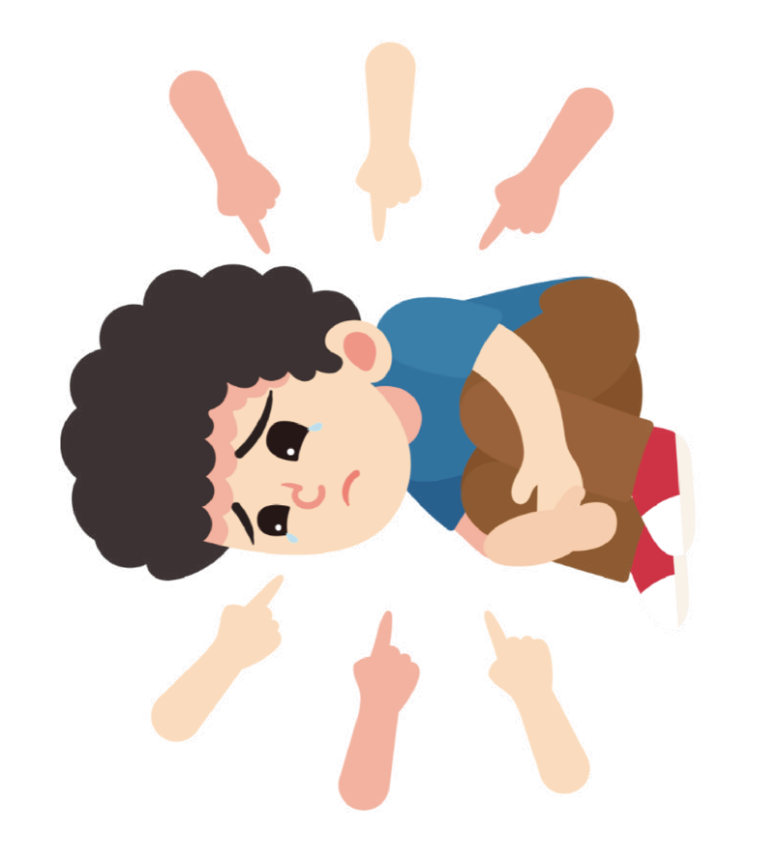

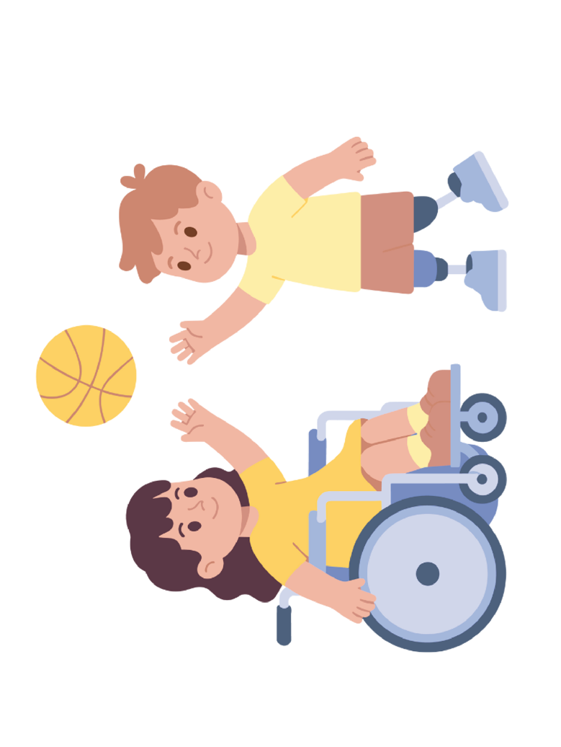

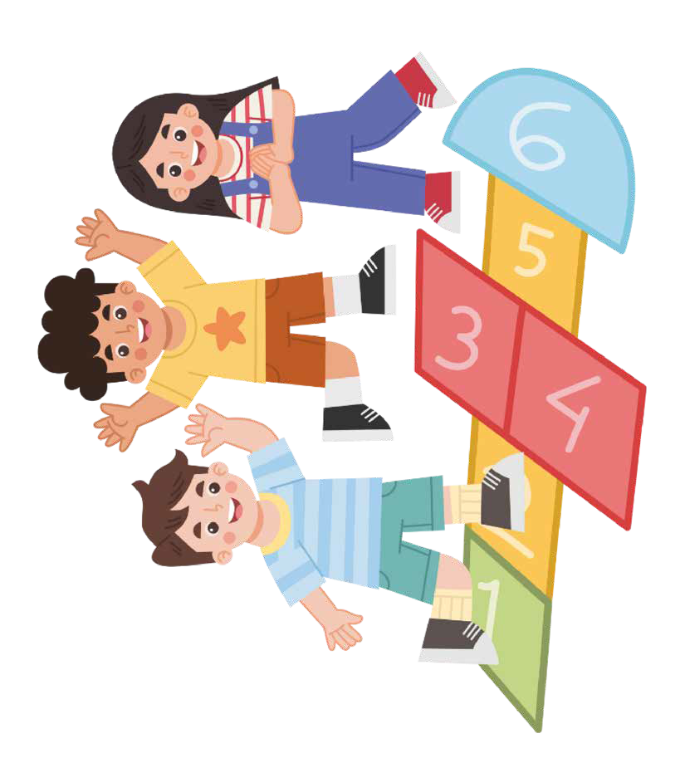
Imprimible día 2 Actividad 2: Tarjetas con situaciones cotidianas

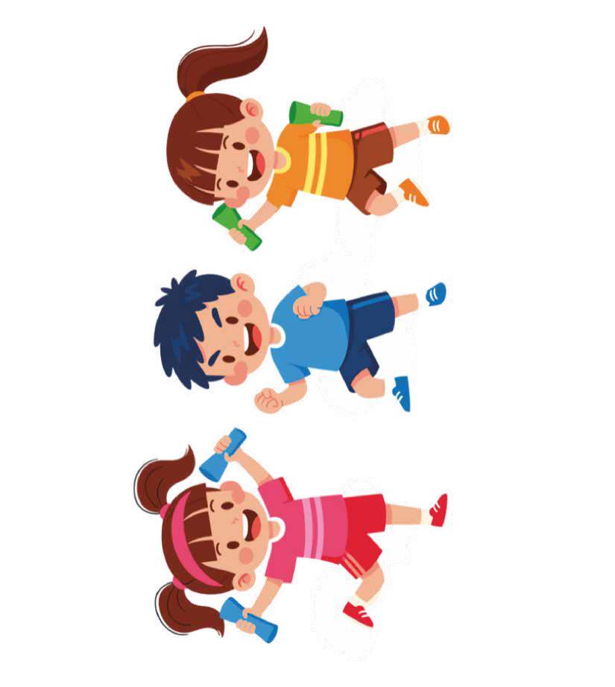

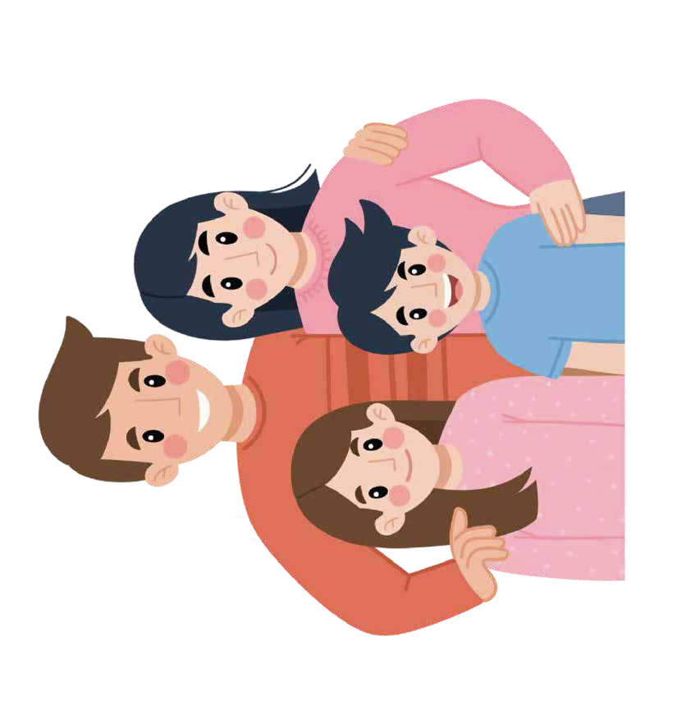

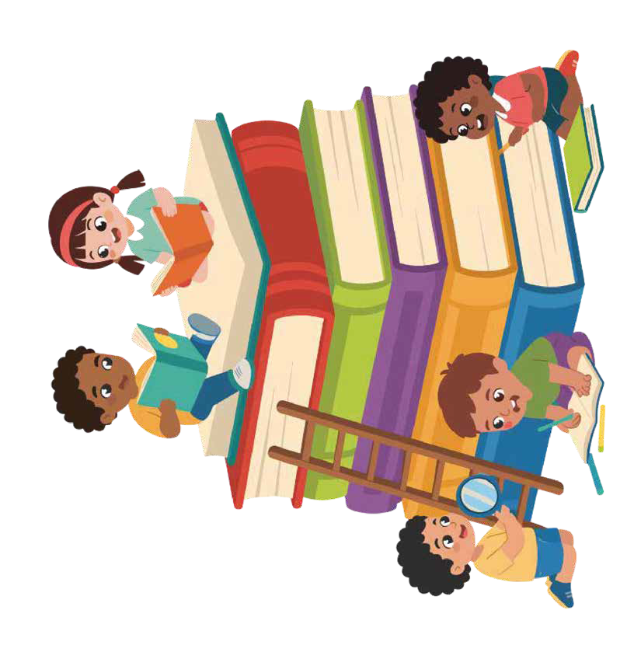

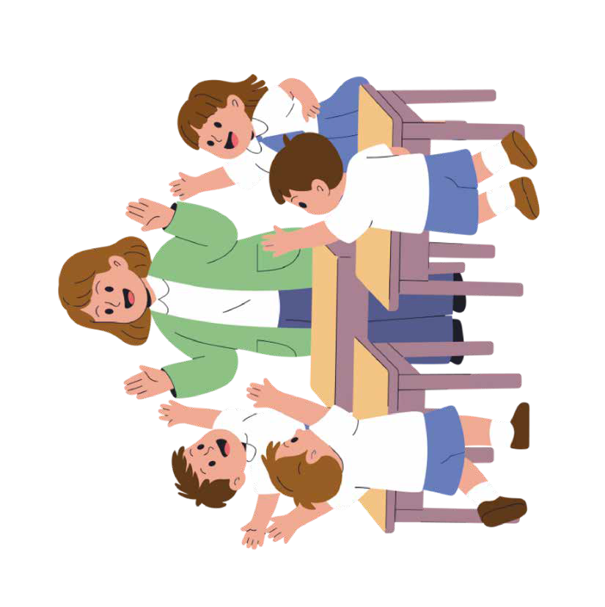

Imprimible Actividad complementaria 2: Observaciones
En mi cole observe:
En mi cole observe:







Erasmus+

Enriching lives, opening minds.

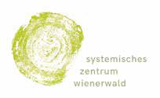
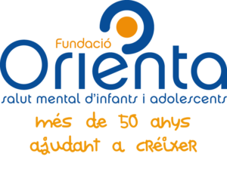

Carl von Ossietzky

Universitat Oldenburg



e.V.

